- 递归树的定义
  - 递归的思想就是，将大问题分解为小问题来求解，然后再将小问题分解为小小问题。这样一层一层地分解，直到问题的数据规模被分解得足够小，不用继续递归分解为止。如果我们把这个一层一层的分解过程画成图，它其实就是一棵树。我们给这棵树起一个名字，叫作递归树。以下是一棵斐波那契数列的递归树，节点里的数字表示数据的规模，一个节点的求解可以分解为左右子节点两个问题的求解。
    - 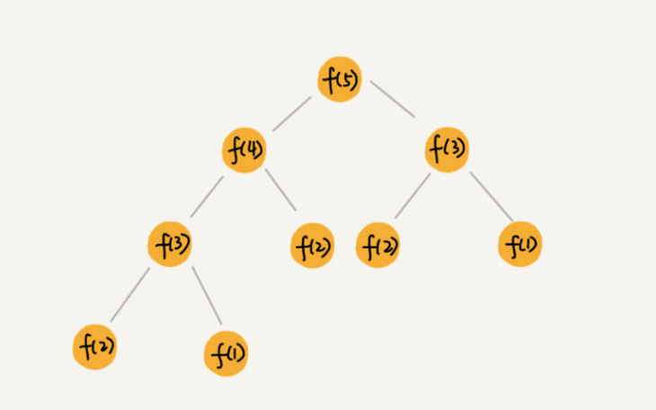

- 递归树的时间复杂度分析
  - 以归并排序为例：我们把归并排序画成递归树，归并操作先将数据一分为二，这个操作代价非常低，时间消耗记作常量 1，归并算法中比较耗时的是归并操作，也就是把两个子数组合并为大数组，从图中我们可以看出，每一层归并操作消耗的时间总和是一样的，跟要排序的数据规模有关。我们把每一层归并操作消耗的时间记作 n,然后只需要知道这棵树的高度 h,用高度 h 乘以每一层的时间消耗 n，就可以得到总的时间复杂度 O(n∗h)。从归并排序的原理和递归树，可以看出来，归并排序递归树是一棵满二叉树，满二叉树的高度大约是 log2⁡n，归并排序递归实现的时间复杂度就是O(nlogn)。
    - 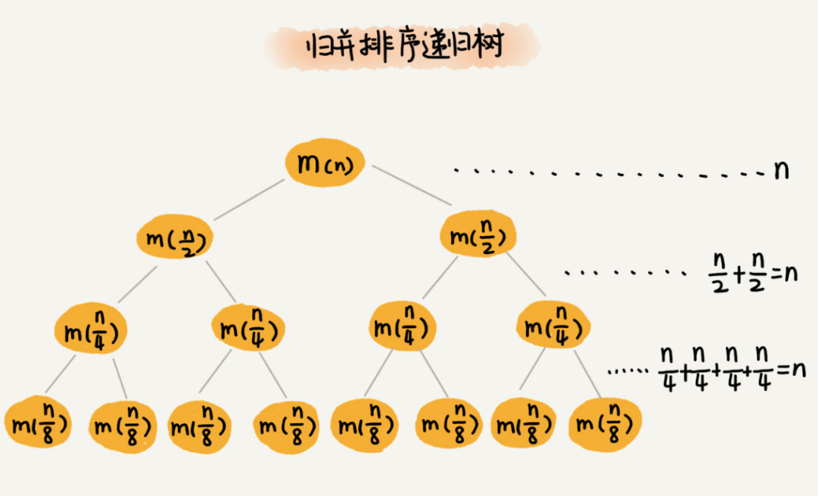

- 分析快速排序的时间复杂度
  - 快速排序在最好情况下，每次分区都能一分为二，这个时候用递推公式 T(n)=2T(n/2)+n，很容易就能推导出时间复杂度是 O(nlogn)。但是，我们并不可能每次分区都这么幸运，正好一分为二。
  - 我们假设平均情况下，每次分区之后，两个分区的大小比例为 1:k当 k=9 时，如果用递推公式的方法来求解时间复杂度的话，递推公式就写成 T(n)=T(n/10)+T(9n/10)+n
  - 我们还是取 k 等于 9，也就是说，每次分区都很不平均，一个分区是另一个分区的 9倍。如果我们把递归分解的过程画成递归树，就是下面这个样子：
    - 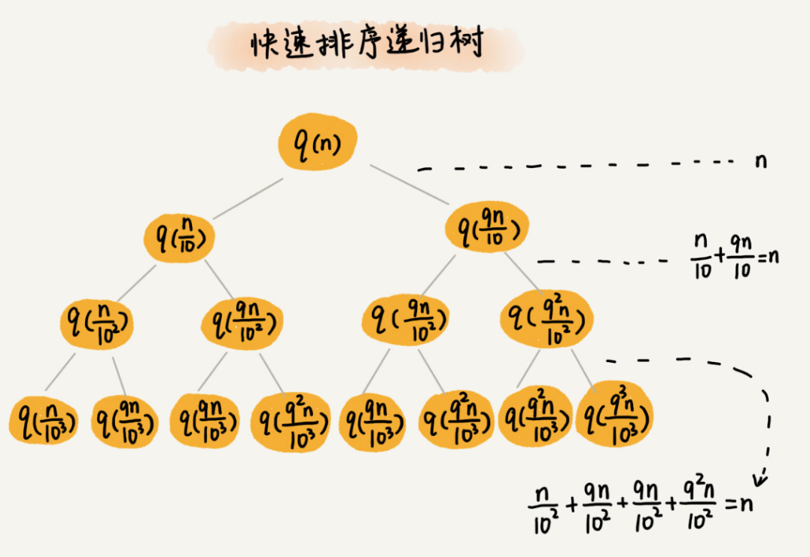
  - 快速排序的过程中，每次分区都要遍历待分区区间的所有数据，所以，每一层分区操作所遍历的数据的个数之和就是 n
  - 。我们现在只要求出递归树的高度 h，这个快排过程遍历的数据个数就是 h∗n，也就是说，时间复杂度就是 O(h∗n)。
  - 快速排序结束的条件就是待排序的小区间，大小为 1，也就是说叶子节点里的数据规模是 1。从根节点 n到叶子节点 1，递归树中最短的一个路径每次都乘以 1/10最长的一个路径每次都乘以 9/10。通过计算，我们可以得到，从根节点到叶子节点的最短路径是 log10⁡n，最长的路径是 log10/9⁡n.
    - 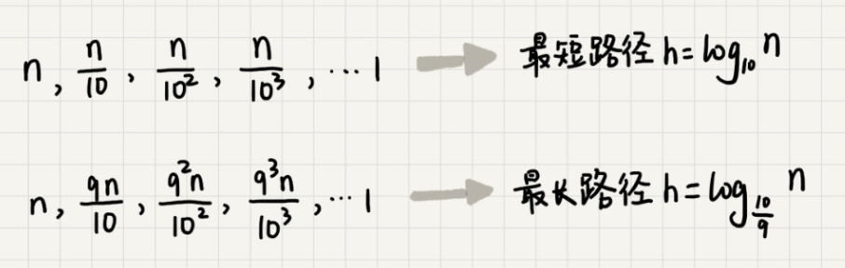
  - 所以，遍历数据的个数总和就介于 nlog10⁡n 和 nlog10/9⁡n之间。根据复杂度的大 O 表示法，对数复杂度的底数不管是多少，我们统一写成 log⁡n，所以，当分区大小比例是 1:9 时，快速排序的时间复杂度仍然是 O(nlogn)。只要 k的值不随 n 变化，是一个事先确定的常量，那快排的时间复杂度就是 O(nlogn)。所以，从概率论的角度来说，快排的平均时间复杂度就是 O(nlogn)

- 分析斐波拉契数列的时间复杂度
  - 斐波拉契数列画成递归树：
    - 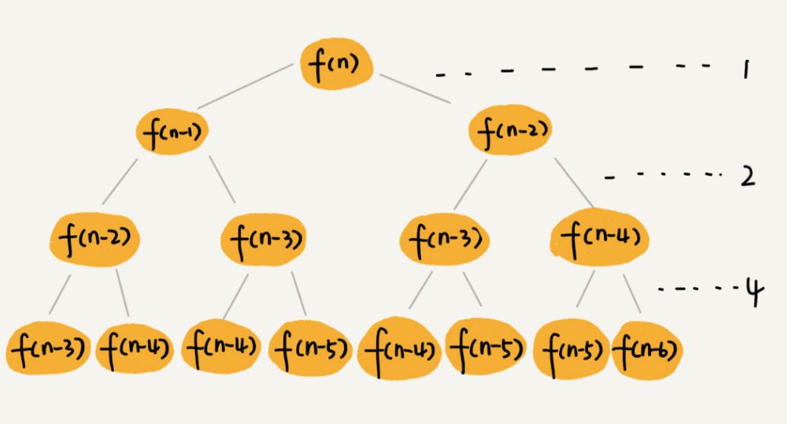
  - 这棵递归树的高度是多少呢？f(n) 分解为 f(n−1) 和 f(n−2)，每次数据规模都是 −1 或者 −2，叶子节点的数据规模是 1或者 2。所以，从根节点走到叶子节点，每条路径是长短不一的。如果每次都是 −1，那最长路径大约就是 n；如果每次都是 −2，那最短路径大约就是 n/2
  - 每次分解之后的合并操作只需要一次加法运算，我们把这次加法运算的时间消耗记作1 。所以，从上往下，第一层的总时间消耗是 1，第二层的总时间消耗是 2，第三层的总时间消耗就是 2的平方。依次类推，第 k 层的时间消耗就是2的k−1次方，那整个算法的总的时间消耗就是每一层时间消耗之和。如果路径长度都为 n，那这个总和就是 2的n次方−1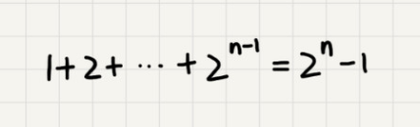

  - 如果路径长度都是 n/2，那整个算法的总的时间消耗就是 2的n/2次方−1 所以
    - 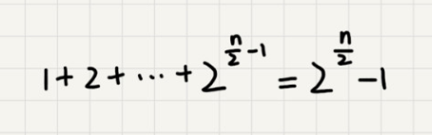
  - 这个算法的时间复杂度就介于 O(2的n次方) 和 O(2的n/2次方)之间。

- 分析全排列的时间复杂度
  - 如何编程打印一组数据的所有排列呢？这里就可以用递归来实现，如果我们确定了最后一位数，那问题就变成了求剩下 n-1 个数的数据的排列问题了，而最后一位数可以是 n 个数中的任意一个，因此它的取值就有 n 种情况，所以 n 个数据排列问题，就可以分解为n 个 n-1 个数据排列问题的子问题。如果我们把它写成递推公式，就是下面这个样子：
假设数组中存储的是 1，2， 3...n。
f(1,2,...n) = {最后一位是 1, f(n-1)} + {最后一位是 2, f(n-1)} +...+{最后一位是 n, f(n-1)}。
// 调用方式：
// int[]a = a={1, 2, 3, 4}; printPermutations(a, 4, 4);
// k 表示要处理的子数组的数据个数
public void printPermutations(int[] data, int n, int k) {
if (k == 1) {
for (int i = 0; i < n; ++i) {
System.out.print(data[i] + " ");
}
System.out.println();
}
for (int i = 0; i < k; ++i) {
int tmp = data[i];
data[i] = data[k-1];
data[k-1] = tmp;
printPermutations(data, n, k - 1);
tmp = data[i];
data[i] = data[k-1];
data[k-1] = tmp;
}
}
- 递归树如下：
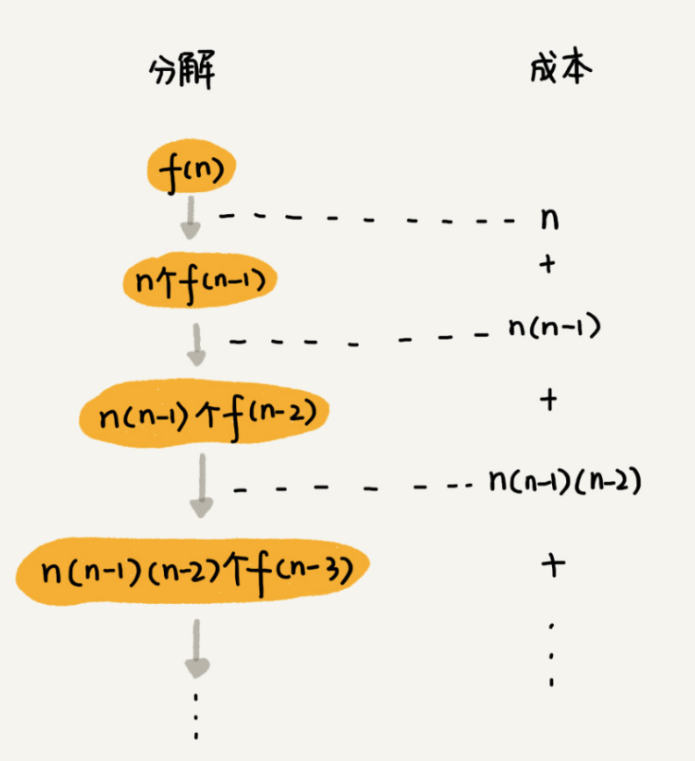
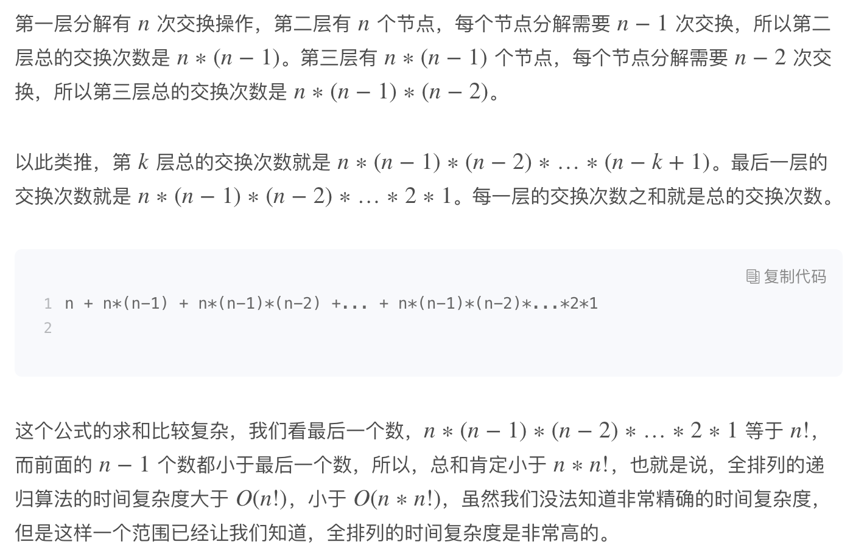

- 1个细胞的生命周期是三3小时，1 小时分裂一次，求 n 小时后，容器内有多少细胞，并用递归时间复杂度法分析方法分析一下这个递归问题的时间复杂度。
  - 思路：f(n) = 2 * f(n-1) - 【n时刻点死掉的细胞数量】而在【n时刻点死掉的细胞数量】就是【n-3时刻点新分裂的细胞数量】;【n-3时刻点新分裂的细胞数量】就是【n-4时刻点的细胞数总数】，即f(n-4) 故递推公式：f(n) = 2 * f(n-1) - f(n-4)

